3. งานป้องกันปราบปราบ
เมื่อวันที่ 8 พฤศจิกายน 2566 พ.ต.ต.ประหยัด ราษี สวป.สภ.สังขละบุรี ได้เข้าร่วมประชุมกับทางโรงพยาบาลสังขละบุรี เพื่อแก้ไขปัญหาบุคคลวิกลจริตในพื้นที่อำเภอสังขละบุรี ณ โรงพยาบาลสังขละบุรี ต.หนองลู อ.สังขละบุรี จ.กาญจนบุรี
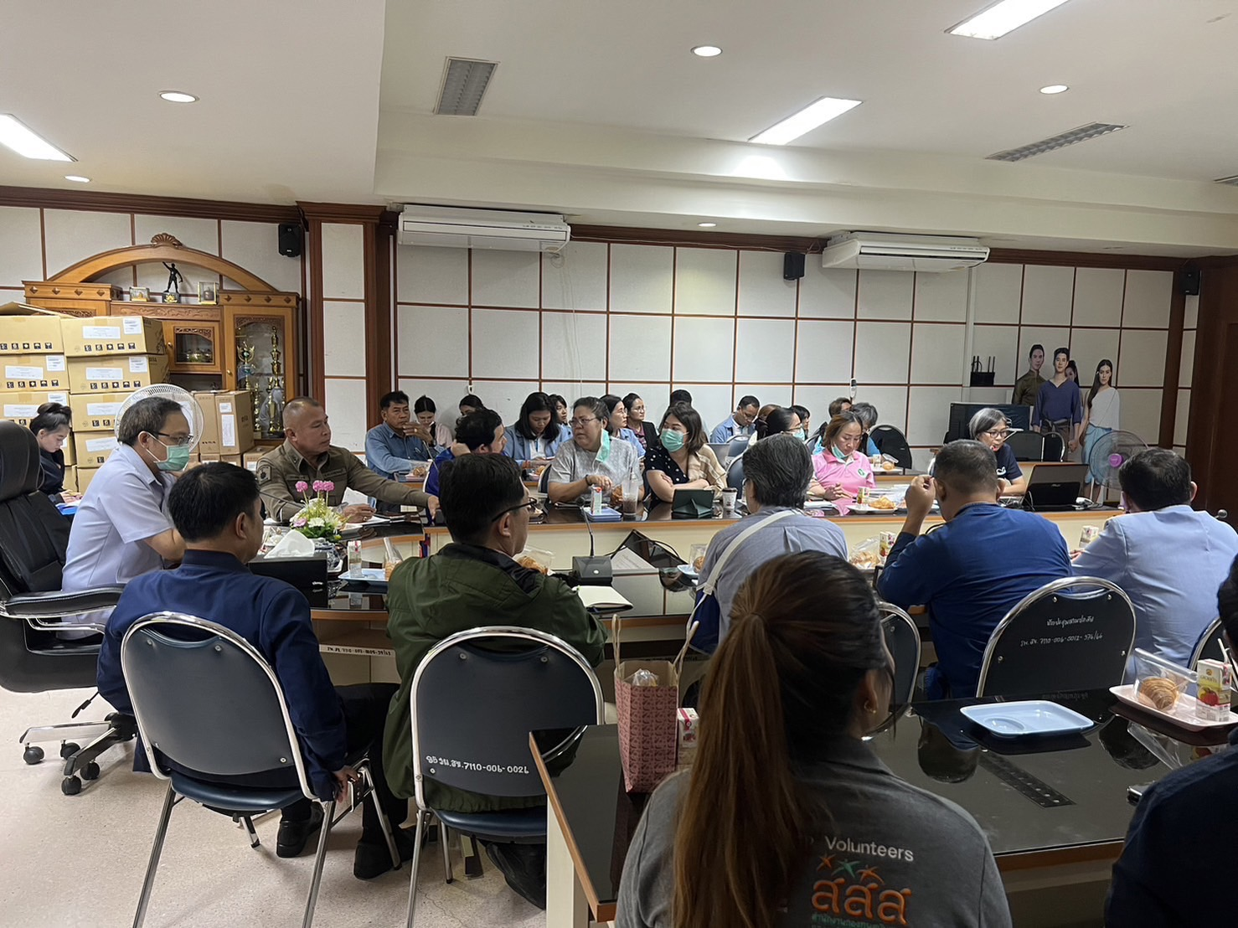
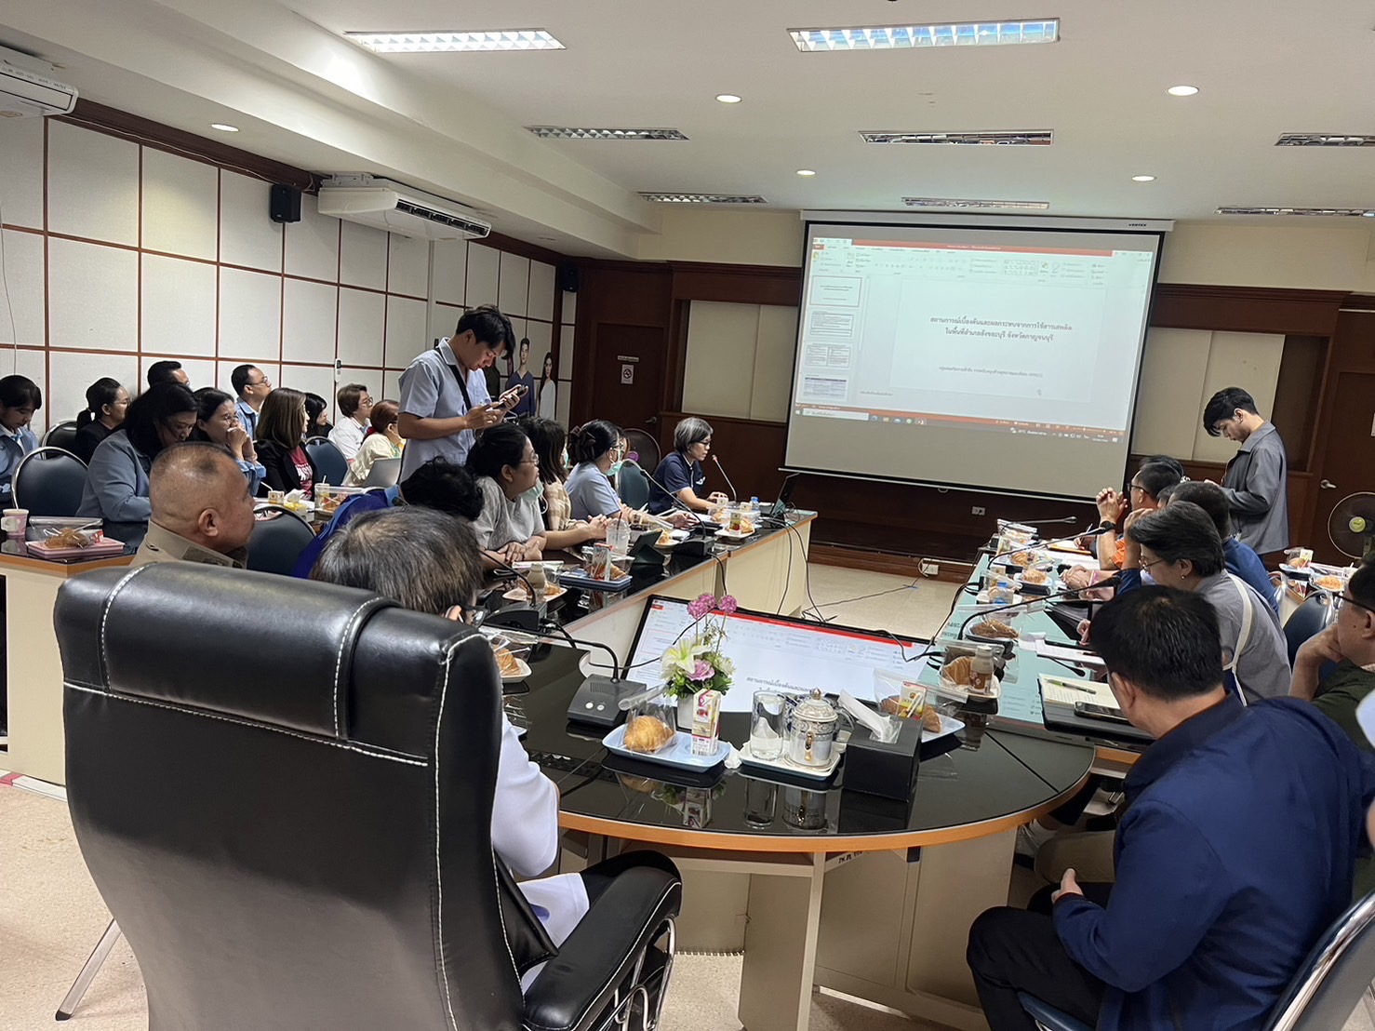

ช่วงวันที่ ๑ พฤศจิกายน ถึง 30 พฤศจิกายน 2566 ร้อยเวร 20 สายตรวจรถยนต์ ได้มีการออกตรวจจุดเสี่ยง จุดล่อแหลมร้านสะดวกซื้อในพื้นที่ เพื่อป้องกันเหตุ สร้างความอุ่นใจ และรักษาความปลอดภัยให้แก่​​ประชาชน จำนวน 625 ครั้ง และตรวจเยี่ยมประชาชน จำนวน 198 ครั้ง
